TOREK 12. 5. 2020
Slovenščina
Mala in velika pisana P
Napiši tri vrste malih pisanih črk P in tri vrste velikih pisanih črk P.
Zapiši naslednje besede. Sestavi sam pet besed iz pisanih črk.
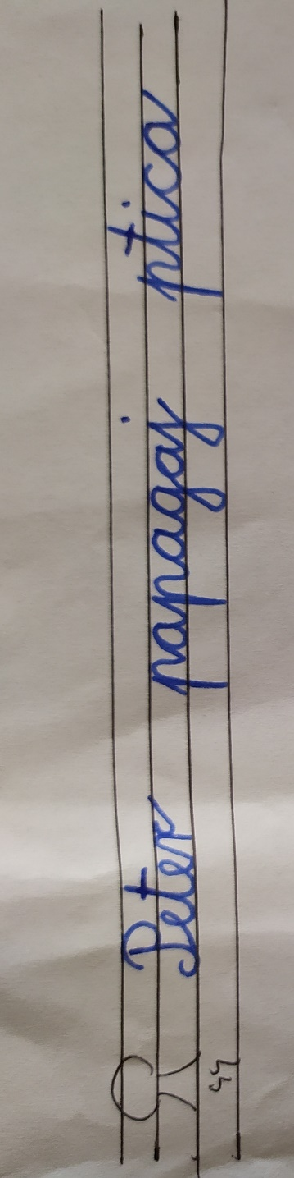
Spoznavanje okolja
Gibanje

Matematika
V karo zvezek napiši rešitve.
Glasbena umetnost
Ritem
Učili smo se tudi prebrati grafični zapis glasbe. Oglej si legendo, kaj pomeni določen simbol. Danes bomo igrali z lastnimi glasbili (ploskanje, tleskanje, udarci ob tla, po kolenih…). Zaigraj po zapisanem vzorcu. Lahko si tudi izmisliš še kakšnega novega.
